**Новые реакции гетероциклизации N-(хлорацетил)замещенных производных фенотиазина и дифениламина**

***Киндоп Вл.К., Киндоп В.К., Долганов А.А., Доценко В.В.***

*Студент, 1 курс магистратуры*

*Кубанский государственный университет, факультет химии и высоких технологий, Краснодар, Россия*

*E-mail:* [*vlad.kindop@mail.ru*](mailto:vlad.kindop@mail.ru)

Производные фенотиазина представляют собой важные биологически активные соединения, обладающие широким спектром свойств. Тиено[2,3-b]пиридины, в свою очередь, являются значимым классом соединений с высоким терапевтическим потенциалом [1]. Объединение структурных фрагментов фенотиазина, тиенопиридинов и α-роданоамидных соединений открывает новые перспективы для структурной модификации молекул, что может привести к улучшению их фармакологических свойств.

Исходные фенотиазин и дифениламин обрабатывали хлорацетилхлоридом, в результате чего были получены хлорацетамиды **2a** и **2b**. Затем соединения **2a,b** ввели в реакцию с 3-цианопиридин-2(1Н)-тионами, что привело к образованию производных тиено[2,3-b]пиридина **3a,b**. На заключительном этапе тиенопиридины последовательно обработали хлорацетилхлоридом и роданидом калия, что привело к α-роданоамидам **5a,b**. Стоит отметить, что соединения **4a,b**, как производные амидов 2-хлоруксусной кислоты, потенциально могут обладать высокой гербицидной активностью [2].

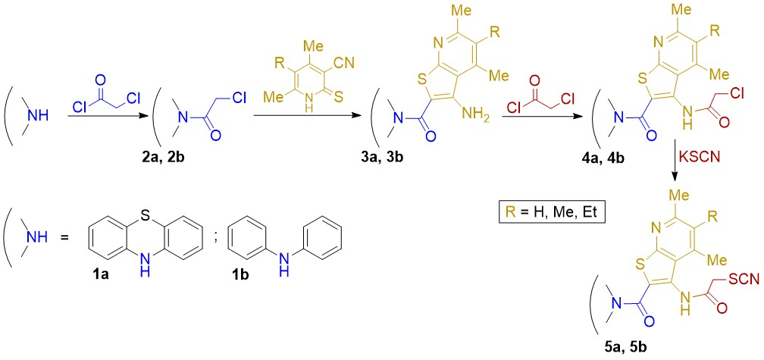

Схема 1. Синтез α-роданоамидов производных фенотиазина и дифениламина

Строение полученных соединений подтверждено спектральными методами. Свойства промежуточных соединенийи продуктов превращений в настоящее время изучаются.

*Исследование выполнено при финансовой поддержке Кубанского научного фонда в рамках научного проекта № МПИ-24.1/12*

**Литература**

1. Litvinov, V.P., Dotsenko, V.V., Krivokolysko, S.G. Thienopyridines: synthesis, properties, and biological activity // Russ Chem Bull. 2005. Vol. 54. P. 864-904.
2. Couderchet, M., Bocion, P. F., Chollet, R., Seckinger, K., Böger, P. Biological Activity of Two Stereoisomers of the N-Thienyl Chloroacetamide Herbicide Dimethenamid // Pesticide Science. 1997. Vol. 50(3). P. 221-227.